附件3
2026年秋季局直属公办初中入学安排区域范围图
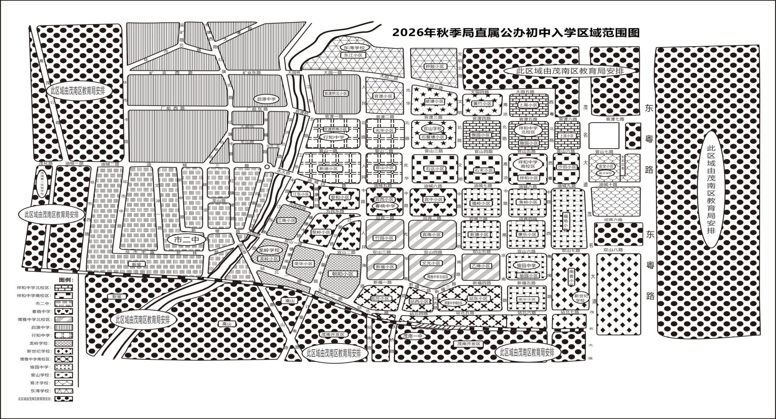
2026年秋季局直属公办初中学校入学安排区域范围文字说明：
1.茂名市第二中学：小东江、高山路以西，油城二路、三路以南，环市西路以东，铁路以北片区。
新坡镇新坡、车田、合水、新城、文冲口、高岭、商业城居委户籍的小学毕业生可以报读茂名市第二中学。
2.茂名市春晓中学：江东中路、健康中路以东，油城四路、五路、六路以南，文明中路、人民南路以西，为民西路、双山一路、双山二路、迎宾一路、迎宾二路以北片（即江东小区、黎岭小区、黎和小区、宾西小区、宾中小区）。江东小区初一新生可以选择报读市龙岭学校。
3.茂名市博雅中学（一）南校区：站北三路、铁路以北，人民南路以东，新福一路、二路、三路、四路以南（即低埒小区、站西小区、站东小区）；（二）北校区：迎宾一路、迎宾二路、双山五路以南，人民南路以东，新福一路、二路、三路、四路以北，文明南路、高凉南路以西片（即竹园小区、宾南小区、新福小区、文光小区、乙烯小区）。
4.茂名市启源中学：环市中路以东、油城三路以北、小东江以西片；江东北路以东、大园一路以南、官渡一路以北、人民北路以西片（即官渡桥北小区）。
新坡镇大塘、樟古、华德岭村委户籍的小学毕业生可以报读茂名市启源中学。
5.茂名市行知中学：江东中路、北路以东，官渡一路、二路以南，光华北路、中路以西，油城四路、五路以北片（即新湖小区、官山小区、官渡桥南小区、光华小区）。
6.茂名市官山学校：光华北路以东，大园三路、四路以南，官山三路、官渡四路以北，高凉北路、文明北路以西片（即石鳌塘小区、坡塘小区、黄竹小区）。
7.茂名市新世纪学校：西粤南路以东，双山七路以南，站北七路以北，茂名大道以西片（即南香小区）；双山八路以南、茂南大道延长线以北，茂名大道以东，东粤路以西片；铁路以北，站北六路、七路以南，高凉南路以东，茂名大道以西片。
8.茂名市龙岭学校：江东南路以东，为民西路、双山一路、双山二路以南，健康中路、人民南路以西，铁路以北片（即江南小区、龙岭小区、荣华小区、朝阳小区）。
9.茂名市愉园中学：文明中路、南路以东，油城七路、八路、九路以南，茂名大道以西，双山五路、六路、七路以北 片（即新塘小区、康乐小区、福岭小区、鱼岭小区、福地小区）；高凉南路以东，双山六路以南，站北六路以北，西粤南路以西片（即南华小区、愉园小区）。
符合报读市育才学校条件的入学对象，可以选择报读市愉园中学。
10.茂名市祥和中学：（一）南校区：光华中路以东，官山三路、四路、五路、六路以南，茂名大道以西，油城六路、七路、八路、九路以北（即石达小区、石禾小区、祥和小区、沙田小区）；（二）北校区：文明北路、高凉北路以东，官渡四路、大园五路、官渡六路以南，茂名大道以西，官山四路、五路、六路以北（即雅园小区、趣园小区、上宾小区、上高小区）。
11.茂名市育才学校：金源盛世、金源时代、宏丰新城、东汇名雅城、茂悦东荟城、荔晶新城、星宝雅苑、中意·东城一品、城投学仕里。
符合报读市育才学校条件的入学对象，可以选择报读市愉园中学、茂南区云禧学校。
12.茂名市东湾学校：沿江北路、人民北路以东，大园一路、官渡二路、大园三路以北，文明北路、光华北路以西片（即官渡小区、东江小区、钟鼓小区）。
13.茂名市崇文学校：第一批为华讯大宅楼盘；第二批为石化苑楼盘。入学对象须是以上楼盘购房业主子女，商品房产权占80%以上。入学安排参照通告正文“五、报名和派位安排→（四）安排入学→2.派位程序→（2）符合第一至五类条件的入学对象安排如下”的方法安排：按批次顺序安排入学对象入读崇文学校。如崇文学校学位不足，第二批入学对象无法全部安排，经电脑随机抽签安排部分学生入读崇文学校，其余入学对象则统筹安排入读茂名市新城实验学校。
14.茂名市第一中学（初中部）：美的置业广场、翠辉·南海首府、恒大御湖城、金源海湾城、华侨城歌美海·纯水岸、红树湾、君临外滩、银滩一号楼盘。入学对象是以上楼盘购房业主子女，商品房产权占80%以上。
15.广东实验中学附属茂名学校（义务教育阶段校区）：保利奥体大都汇楼盘。入学对象是该楼盘购房业主子女，商品房产权占80%以上。
以上茂名市教育局招生片区入学咨询电话：0668-2291633，0668-2278043。
茂南区教育局负责安排入学片区：
①茂化路、油城一路、油城二路以北，环市中路以西片区；②铁路以南片区（铁路以南的新坡、高山、茂南开发区片区）；③环市路以西片区；④新华分教点：新华南居委会辖区；⑤文明北路北段延长线以东，大园四路、五路以北的片区；⑥西粤北路北段以东，官渡六路、七路以北的片区；⑦金宝四巷跨官山七路北向延长线以东的片区；⑧茂名大道以东、迎宾六路以南、双山八路以北片区；⑨东粤路以东片区。茂南片区（茂南区教育局）入学咨询电话：0668-2826746。

